Федеральное государственное бюджетное образовательное учреждение высшего образования «Удмуртский государственный университет»

**Педагогический анализ / мониторинг**

**результатов Федерального интернет-экзамена  
в сфере профессионального образования**

**Дисциплина «Трудовое право»**

**октябрь 2021 – февраль 2022**

**ОГЛАВЛЕНИЕ**

*Для обновления содержания нажмите на слове* ***здесь*** *правой кнопкой мыши и выберите пункт меню "Обновить поле"*

# Введение

Проект «Федеральный интернет-экзамен в сфере профессионального образования» (ФЭПО) является одной из широко востребованных вузами и ссузами объективных процедур оценки качества подготовки студентов и учащихся. В условиях модернизации образования и внедрения в образовательный процесс федеральных государственных образовательных стандартов в проекте ФЭПО реализована технология независимой оценки результатов обучения студентов на основе компетентностного подхода.

В рамках компетентностного подхода проекта ФЭПО предложены уровневая модель педагогических измерительных материалов и модель оценки результатов обучения студентов.

Представленный в данной книге педагогический анализ/мониторинг по результатам ФЭПО в рамках компетентностного подхода предназначен ***для заведующих кафедрами, профессорско-преподавательского состава образовательной организации*** и отражает информацию о результатах тестирования по дисциплине студентов, обучающихся по различным направлениям подготовки и специальностям, реализующим федеральные государственные образовательные стандарты (ФГОС).

***В первом разделе*** отражены количественные показатели участия в ФЭПО по дисциплине «Трудовое право».

***Во втором разделе*** приведена модель оценки результатов обучения, используемая в рамках компетентностного подхода ФЭПО, и представлены результаты тестирования по дисциплине «Трудовое право» студентов данной образовательной организации и вузов-участников.

***В третьем разделе*** показана структура содержания педагогических измерительных материалов по дисциплине «Трудовое право», и проведен анализ результатов тестирования по данным структурам студентов различных направлений подготовки и специальностей.

В приложениях описаны модель педагогических измерительных материалов, характеристика уровней обученности (результатов обучения) по дисциплине «Трудовое право», а также формы представления результатов тестирования, используемые в данном отчете.

# Показатели участия в ФЭПО-30 – ФЭПО-34 по дисциплине «Трудовое право»

## Количественные показатели участия студентов вузов-участников

Количество сеансов тестирования по дисциплине «Трудовое право» студентов вузов-участников, принявших участие в ФЭПО-30 – ФЭПО-34, отражено на диаграмме (рисунок 1.1) и в таблице 1.1.

Таблица 1.1 – Количественные показатели участия в ФЭПО

|  |  |  |  |
| --- | --- | --- | --- |
| **Период проведения** | **Этап** | **Количество вузов-участников** | **Количество сеансов тестирования** |
| октябрь 2019 –  февраль 2020 | ФЭПО-30 | 45 | 1767 |
| март –  сентябрь 2020 | ФЭПО-31 | 17 | 950 |
| октябрь 2020 –  февраль 2021 | ФЭПО-32 | 33 | 1814 |
| март –  июль 2021 | ФЭПО-33 | 34 | 1587 |
| октябрь 2021 –  февраль 2022 | ФЭПО-34 | 28 | 1148 |

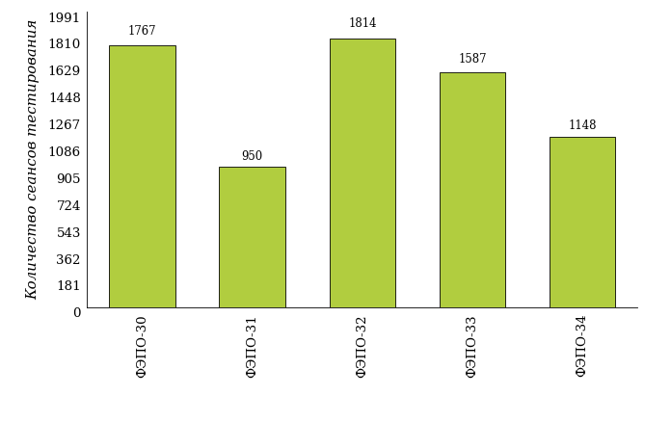  
Рисунок 1.1 – Динамика сеансов тестирования студентов вузов-участников  
по дисциплине «Трудовое право»

## Количественные показатели участия студентов вуза

Количество сеансов тестирования по дисциплине «Трудовое право» студентов вуза, принявших участие в ФЭПО-30 – ФЭПО-34, отражено на диаграмме (рисунок 1.2) и в таблице 1.2.

Таблица 1.2 – Количественные показатели участия в ФЭПО студентов вуза

|  |  |  |  |
| --- | --- | --- | --- |
| **Период проведения** | **Этап** | **Количество  направлений подготовки и специальностей** | **Количество сеансов тестирования** |
| октябрь 2019 –  февраль 2020 | ФЭПО-30 | 3 | 40 |
| март –  сентябрь 2020 | ФЭПО-31 | 0 | 0 |
| октябрь 2020 –  февраль 2021 | ФЭПО-32 | 1 | 86 |
| март –  июль 2021 | ФЭПО-33 | 0 | 0 |
| октябрь 2021 –  февраль 2022 | ФЭПО-34 | 2 | 84 |

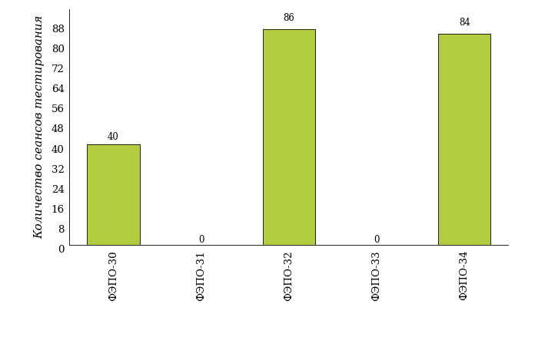  
Рисунок 1.2 – Динамика сеансов тестирования   
по дисциплине «Трудовое право» студентов вуза

# Результаты обучения студентов по дисциплине «Трудовое право»

## ФЭПО: модель оценки результатов обучения

В рамках компетентностного подхода ФЭПО используется модель оценки результатов обучения, в основу которой положена методология В. П. Беспалько об уровнях усвоения знаний и постепенном восхождении обучающихся по образовательным траекториям (рисунок 2.1).

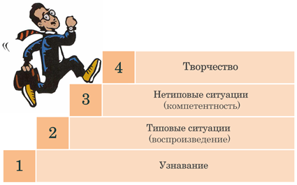  
Рисунок 2.1 – Принципы восхождения по методологии В. П. Беспалько

Выделены следующие *уровни* результатов обучения студентов.

**Первый уровень.** Результаты обучения студентов свидетельствуют об усвоении ими некоторых элементарных знаний основных вопросов по дисциплине. Допущенные ошибки и неточности показывают, что студенты не овладели необходимой системой знаний по дисциплине.

**Второй уровень.** Достигнутый уровень оценки результатов обучения показывает, что студенты обладают необходимой системой знаний и владеют некоторыми умениями по дисциплине. Студенты способны понимать и интерпретировать освоенную информацию, что является основой успешного формирования умений и навыков для решения практико-ориентированных задач.

**Третий уровень.** Студенты продемонстрировали результаты на уровне осознанного владения учебным материалом и учебными умениями, навыками и способами деятельности по дисциплине. Студенты способны анализировать, проводить сравнение и обоснование выбора методов решения заданий в практико-ориентированных ситуациях.

**Четвертый уровень.** Студенты способны использовать сведения из различных источников для успешного исследования и поиска решения в нестандартных практико-ориентированных ситуациях. Достигнутый уровень оценки результатов обучения студентов по дисциплине является основой дляформирования компетенций, соответствующих требованиям ФГОС.

Для студента достигнутый уровень обученности определяется по результатам выполнения всего ПИМ в соответствии с алгоритмом, приведенным в таблице 2.1.

Таблица 2.1 – Алгоритм определения достигнутого уровня обученности для студента

|  |  |  |
| --- | --- | --- |
| **Объект оценки** | **Показатель оценки результатов обучения студента** | **Уровень обученности (уровень результатов обучения)** |
| Студент | **Менее 70%** баллов за задания **каждого из блоков 1, 2 и 3** | Первый |
| **Не менее 70%** баллов за задания **блока 1**  и **меньше 70%** баллов за задания **каждого из блоков 2 и 3**  или  **Не менее 70%** баллов за задания **блока 2**  и **меньше 70%** баллов за задания **каждого из блоков 1 и 3**  или  **Не менее 70%** баллов задания **блока 3**  и **меньше 70%** баллов за задания **каждого из блоков 1 и 2** | Второй |
| **Не менее 70%** баллов за задания **каждого из блоков 1 и 2**  и **меньше 70%** баллов за задания **блока 3**  или  **Не менее 70%** баллов за задания **каждого из блоков 1 и 3**  и **меньше 70%** баллов за задания **блока 2**  или  **Не менее 70%** баллов за задания **каждого из блоков 2 и 3**  и **меньше 70%** баллов за задания **блока 1** | Третий |
| **Не менее 70%** баллов за задания **каждого из блоков 1, 2 и 3** | Четвертый |

Показатели и критерии оценки результатов обучения для студента и для выборки студентов направления подготовки / специальности на основе предложенной модели представлены в таблице 2.2.

Таблица 2.2 – Показатели и критерии оценки результатов обучения

|  |  |  |
| --- | --- | --- |
| **Объект оценки** | **Показатель оценки результатов обучения** | **Критерий оценки результатов обучения** |
| Студент | Достигнутый уровень результатов обучения | Уровень обученности **не ниже второго** |
| Выборка студентов направления подготовки / специальности | Процент студентов на уровне обученности не ниже второго | **60%** студентов на уровне обученности **не ниже второго** |

## Результаты тестирования студентов вуза и вузов-участников по итогам ФЭПО-34

В разделе представлена информация о результатах тестирования студентов по двум показателям:

* ***доля студентов по проценту набранных баллов за выполнение ПИМ*** позволяет провести экспресс-оценку результатов тестирования;
* ***доля студентов на уровне обученности не ниже второго*** позволяет провести более глубокий анализ результатов обучения в соответствии с предложенной моделью.

Результаты тестирования студентов вуза и вузов-участников по дисциплине «Трудовое право» по показателю «Доля студентов по проценту набранных баллов за выполнение ПИМ» представлены на рисунке 2.2.

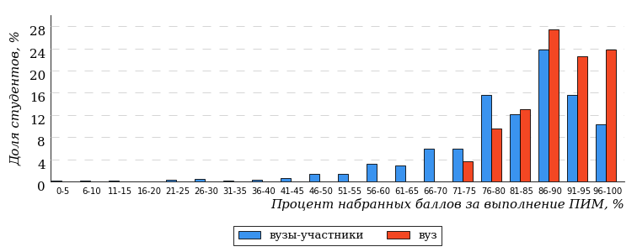  
Рисунок 2.2 – Распределение результатов тестирования студентов вуза  
с наложением на общий результат вузов-участников по данной дисциплине

Распределение результатов тестирования по дисциплине «Трудовое право» студентов вуза и вузов-участников по показателю «Доля студентов на уровне обученности не ниже второго» в соответствии с предложенной моделью оценки результатов обучения показано на рисунке 2.3.



**4%**

**8%**

**19%**

**69%**

**0%**

**96%**

**100%**

**0%**

**10%**

**90%**

«bad_picture»

|  |  |
| --- | --- |
| вуз | вузы-участники |

Рисунок 2.3 – Диаграмма распределения результатов тестирования студентов

Как видно из рисунка 2.3, по дисциплине «Трудовое право» доля студентов вуза на уровне обученности не ниже второго составляет **100%**, а доля студентов вузов-участников на уровне обученности не ниже второго – **96%**.

На диаграмме (рисунок 2.4) представлено распределение студентов вуза по уровням обученности в соответствии с процентом набранных баллов по результатам выполнения ПИМ по дисциплине «Трудовое право».

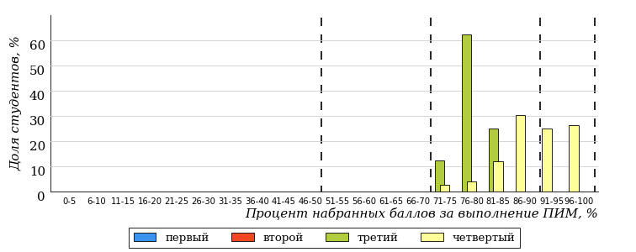  
Рисунок 2.4 – Распределение результатов тестирования студентов вуза  
по уровню обученности в соответствии с процентом набранных баллов за выполнение ПИМ

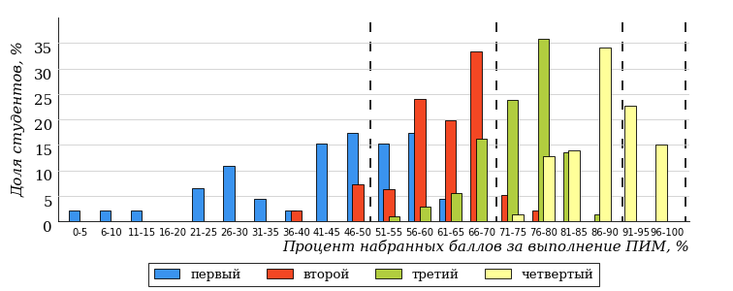  
Рисунок 2.5 – Распределение результатов тестирования студентов вузов-участников  
по уровню обученности в соответствии с процентом набранных баллов за выполнение ПИМ

Диаграммы (рисунки 2.4 и 2.5) позволяют провести экспресс-оценку результатов тестирования студентов вуза по дисциплине «Трудовое право»: сопоставить набранные баллы за выполнение ПИМ с уровнем обученности, а также провести сравнение результатов тестирования студентов вуза с результатами по данным показателям вузов-участников.

На оси абсцисс показан процент набранных баллов за выполнение ПИМ по дисциплине «Трудовое право» и выделена интервальная шкала по данному показателю: [0%; 50%), [50%; 70%), [70%; 90%), [90%; 100%]. Столбцы различного цвета указывают на долю студентов, находящихся соответственно на первом, втором, третьем и четвертом уровнях обученности.

**ПРИМЕЧАНИЕ:**

Предложенная шкала носит рекомендательный характер и может быть использована как дополнение к построению общего рейтинга результатов тестирования по дисциплине.

В таблице 2.3 представлены результаты обучения студентов вуза и вузов-участников по дисциплине «Трудовое право». Для выборки студентов вуза по отдельным направлениям подготовки и специальностям указан процент студентов на каждом из уровней обученности, и приведен процент студентов на уровне обученности не ниже второго.

Таблица 2.3 – Результаты обучения студентов вуза по дисциплине «Трудовое право» (ФЭПО-34)

|  |  |  |  |  |  |  |  |  |
| --- | --- | --- | --- | --- | --- | --- | --- | --- |
| **Шифр направления подготовки / специальности** | **Наименование** | **Вуз** | | | | | | **Выполнение критерия** |
| **Количество студентов** | **Процент студентов, находящих на уровне обученности** | | | | **Процент студентов на уровне обученности не ниже второго** |
| **первый** | **второй** | **третий** | **четвер-тый** |
| 38.03.02 | Менеджмент | 28 | 0% | 0% | 14% | 86% | 100% | + |
| 40.03.01 | Юриспруденция | 56 | 0% | 0% | 7% | 93% | 100% | + |

**ПРИМЕЧАНИЕ:**

В таблице красным цветом выделена доля студентов на уровне обученности не ниже второго, составляющая меньше 60%.

Знаком «*» отмечены результаты для выборки студентов менее 10 человек.

## Мониторинг результатов тестирования студентов вуза и вузов-участников

На диаграмме (рисунок 2.6) показано распределение студентов вуза и вузов-участников по уровням обученности по дисциплине «Трудовое право».

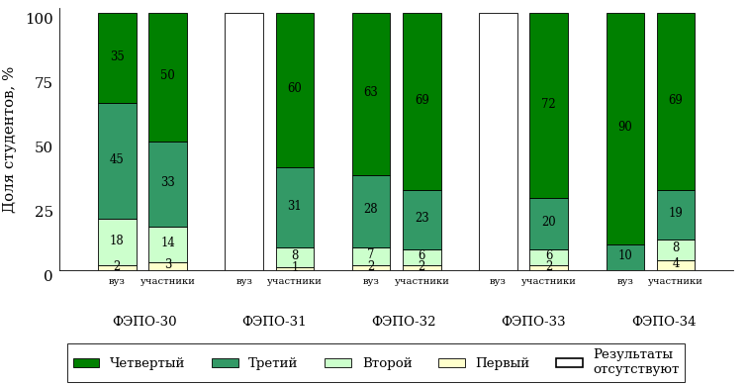  
Рисунок 2.6 – Диаграмма распределения студентов вуза и вузов-участников  
по уровням обученности

В соответствии с моделью оценки результатов обучения процент студентов вуза на уровне обученности не ниже второго составляет 98% (ФЭПО-30), (ФЭПО-31), 98% (ФЭПО-32), (ФЭПО-33) и 100% (ФЭПО-34), а процент студентов вузов-участников – 97% (ФЭПО-30), 99% (ФЭПО-31), 98% (ФЭПО-32), 98% (ФЭПО-33) и 96% (ФЭПО-34) соответственно.

# Содержательный анализ результатов тестирования студентов по дисциплине «Трудовое право»

## Конструирование структуры содержания педагогических измерительных материалов по дисциплине «Трудовое право»

В рамках компетентностного подхода ФЭПО реализован конструктор содержания ПИМ, позволяющий преподавателю сформировать структуру ПИМ на основе выбранного объема трудоемкости путем включения/исключения отдельных тем и модулей дисциплины, либо воспользоваться предложенной «жесткой» структурой ПИМ.

Обобщенная структура содержания ПИМ включает расширенное количество тем и разделов дисциплины ***«Трудовое право»*** с целью предоставления преподавателям возможности выбора и самостоятельного конструирования ПИМ, исходя из особенностей рабочей программы, реализуемой в вузе по данной дисциплине. Обобщенная структура содержания ПИМ по дисциплине «Трудовое право» представлена на сайте и в личном кабинете преподавателя в разделе «План тестирования».

## Структура содержания и анализ результатов тестирования студентов по отдельным направлениям подготовки и специальностям

* + 1. Направление подготовки 38.03.02 «Менеджмент»

Группы: ОБ-38.03.02.01-21, ОБ-38.03.02.01-22

В таблице 3.1 представлена структура ПИМ по дисциплине «Трудовое право» для студентов вуза по направлению подготовки «Менеджмент» (группы ОБ-38.03.02.01-21, ОБ-38.03.02.01-22).

Таблица 3.1 – Структура содержания ПИМ

|  |  |
| --- | --- |
| **Содержание ПИМ** | **Номер задания ПИМ** |
| ***Объем трудоемкости:* 2-5 з.е.** | |
| ***Блок 1. Тематическое наполнение ПИМ*** | |
| Предмет, метод и система трудового права | 1 |
| Основные принципы и источники трудового права | 2 |
| Система правоотношений в сфере труда | 3 |
| Субъекты трудового права. Трудовой коллектив | 4 |
| Понятие, принципы и формы социального партнерства в сфере труда | 5 |
| Коллективные переговоры | 6 |
| Коллективный договор и его роль | 7 |
| Соглашения | 8 |
| Понятие, стороны и содержание трудового договора | 9 |
| Виды трудового договора | 10 |
| Изменение трудового договора | 11 |
| Прекращение трудового договора | 12 |
| Понятие и виды рабочего времени | 13 |
| Понятие и виды режимов и учета рабочего времени | 14 |
| Понятие и виды времени отдыха | 15 |
| Отпуска и их виды | 16 |
| Системы заработной платы. Тарифная система оплаты труда | 17 |
| Порядок, сроки и место выплаты заработной платы | 18 |
| Удержания из заработной платы | 19 |
| Дисциплинарная ответственность | 20 |
| Материальная ответственность сторон трудового договора | 21 |
| ***Блок 2. Модульное наполнение ПИМ*** | |
| Общие положения трудового права | 22 |
| Социальное партнерство в сфере труда. Коллективный договор | 23 |
| Трудовой договор | 24 |
| Рабочее время и время отдыха. Вознаграждение за труд | 25 |
| Охрана труда | 26 |
| Ответственность в российском трудовом праве | 27 |
| Трудовые споры и порядок их разрешения | 28 |
| Защита трудовых прав и свобод | 29 |
| ***Блок 3. Кейс-наполнение ПИМ*** | |
| Кейс 1 | |
| Подзадача 1 | 30.1 |
| Подзадача 2 | 30.2 |
| Подзадача 3 | 30.3 |
| Кейс 2 | |
| Подзадача 1 | 31.1 |
| Подзадача 2 | 31.2 |
| Подзадача 3 | 31.3 |
| Кейс 3 | |
| Подзадача 1 | 32.1 |
| Подзадача 2 | 32.2 |
| Подзадача 3 | 32.3 |
| Подзадача 4 | 32.4 |

Распределение студентов по итогам выполнения заданий блока 1 ПИМ по дисциплине «Трудовое право» представлено на диаграмме (рисунок 3.1).

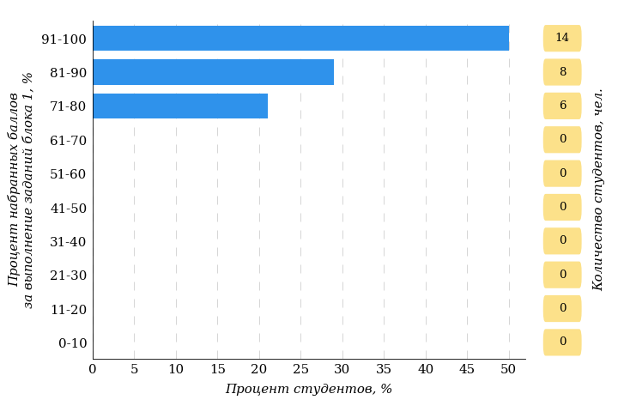  
Рисунок 3.1 – Гистограмма плотности распределения результатов выполнения заданий блока 1 ПИМ по дисциплине «Трудовое право»

На рисунке 3.2 представлена карта коэффициентов решаемости заданий блока 1 ПИМ по дисциплине «Трудовое право».

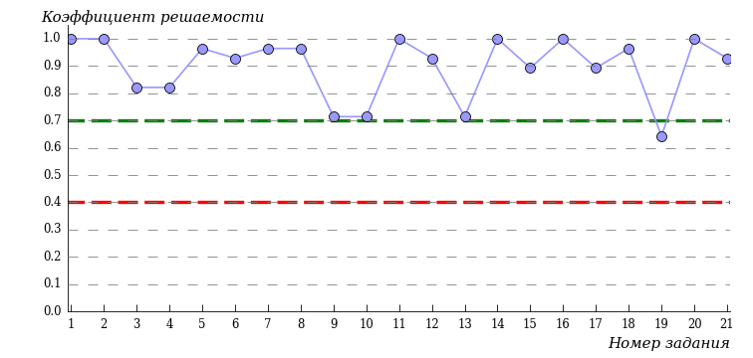  
Рисунок 3.2 – Карта коэффициентов решаемости заданий по темам блока 1  
ПИМ по дисциплине «Трудовое право»

Карта коэффициентов решаемости заданий показывает, что студенты данной выборки

**на достаточном** уровне выполнили следующие задания:

*№19 «Удержания из заработной платы»*

**на высоком** уровне выполнили следующие задания:

*№1 «Предмет, метод и система трудового права»*

*№2 «Основные принципы и источники трудового права»*

*№3 «Система правоотношений в сфере труда»*

*№4 «Субъекты трудового права. Трудовой коллектив»*

*№5 «Понятие, принципы и формы социального партнерства в сфере труда»*

*№6 «Коллективные переговоры»*

*№7 «Коллективный договор и его роль»*

*№8 «Соглашения»*

*№9 «Понятие, стороны и содержание трудового договора»*

*№10 «Виды трудового договора»*

*№11 «Изменение трудового договора»*

*№12 «Прекращение трудового договора»*

*№13 «Понятие и виды рабочего времени»*

*№14 «Понятие и виды режимов и учета рабочего времени»*

*№15 «Понятие и виды времени отдыха»*

*№16 «Отпуска и их виды»*

*№17 «Системы заработной платы. Тарифная система оплаты труда»*

*№18 «Порядок, сроки и место выплаты заработной платы»*

*№20 «Дисциплинарная ответственность»*

*№21 «Материальная ответственность сторон трудового договора»*

Распределение студентов по результатам выполнения заданий блока 2 ПИМ по дисциплине «Трудовое право» представлено на диаграмме (рисунок 3.3).

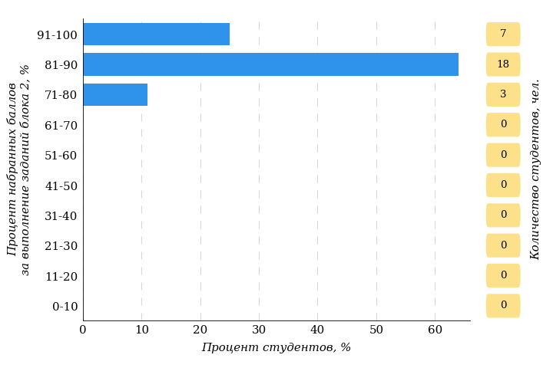  
Рисунок 3.3 – Гистограмма плотности распределения результатов выполнения заданий блока 2 ПИМ по дисциплине «Трудовое право»

На рисунке 3.4 отображены результаты выполнения заданий блока 2 ПИМ по дисциплине «Трудовое право» выборкой студентов.

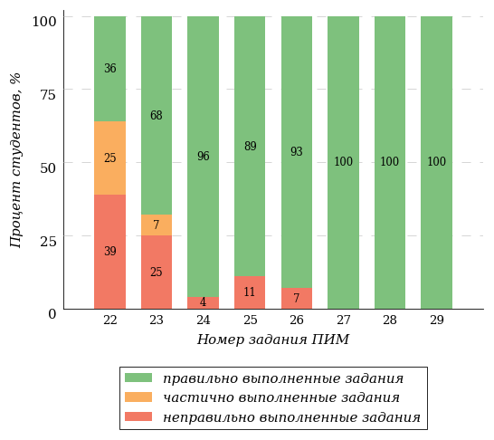  
Рисунок 3.4 – Диаграмма результатов выполнения студентами заданий блока 2  
ПИМ по дисциплине «Трудовое право»

Распределение студентов по результатам выполнения заданий блока 3 ПИМ по дисциплине «Трудовое право» представлено на диаграмме (рисунок 3.5).

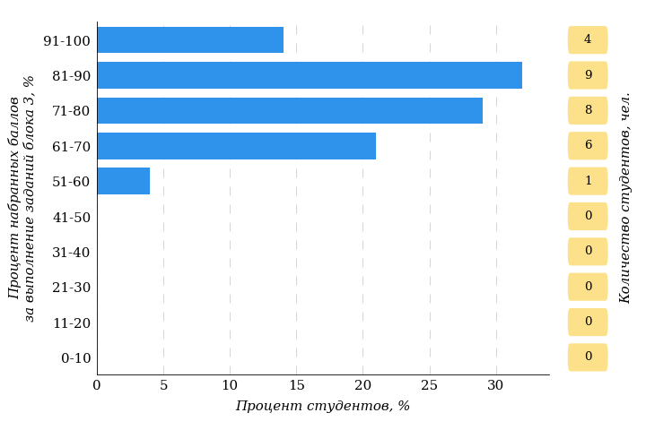  
Рисунок 3.5 – Гистограмма плотности распределения результатов выполнения заданий блока 3 ПИМ по дисциплине «Трудовое право»

На рисунке 3.6 отображены результаты решения заданий блока 3 ПИМ по дисциплине «Трудовое право» выборкой студентов.

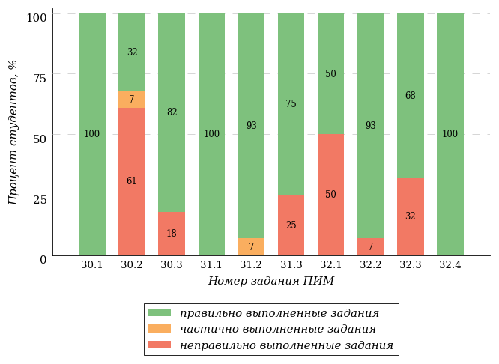  
Рисунок 3.6 – Диаграмма результатов выполнения студентами заданий блока 3  
ПИМ по дисциплине «Трудовое право»

Распределение студентов направления подготовки «Менеджмент» вуза по уровням обученности на основе результатов ФЭПО-34 показано на диаграмме (рисунок 3.7).

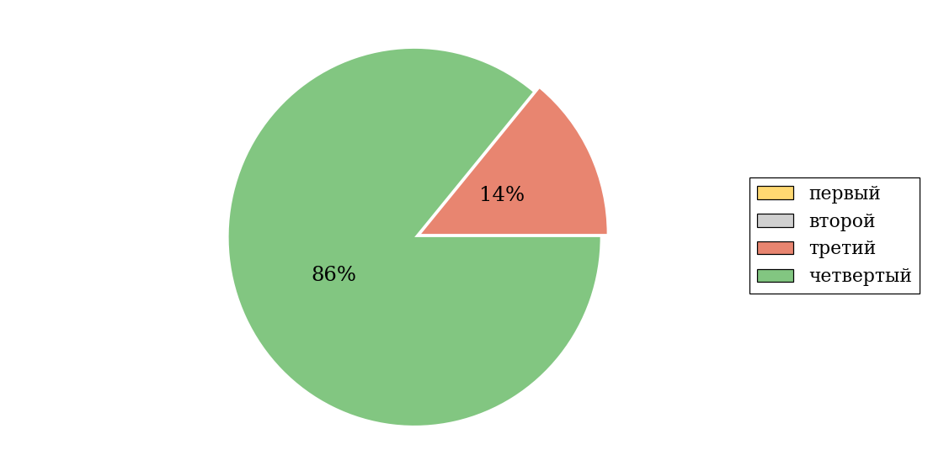  
Рисунок 3.7 – Круговая диаграмма распределения результатов обучения студентов по уровням обученности

В соответствии с моделью оценки результатов обучения процент студентов направления подготовки «Менеджмент» вуза на уровне обученности не ниже второго (по дисциплине «Трудовое право») составляет 100%.

* + 1. Направление подготовки 40.03.01 «Юриспруденция»

Группы: ОБ-40.03.01.00-21, ОБ-40.03.01.00-23

В таблице 3.2 представлена структура ПИМ по дисциплине «Трудовое право» для студентов вуза по направлению подготовки «Юриспруденция» (группы ОБ-40.03.01.00-21, ОБ-40.03.01.00-23).

Таблица 3.2 – Структура содержания ПИМ

|  |  |
| --- | --- |
| **Содержание ПИМ** | **Номер задания ПИМ** |
| ***Объем трудоемкости:* 2-5 з.е.** | |
| ***Блок 1. Тематическое наполнение ПИМ*** | |
| Субъекты трудового права. Трудовой коллектив | 1 |
| Коллективный договор и его роль | 2 |
| Правовой статус безработного. Социальная поддержка лиц, ищущих работу | 3 |
| Понятие, стороны и содержание трудового договора | 4 |
| Изменение трудового договора | 5 |
| Понятие и виды режимов и учета рабочего времени | 6 |
| Отпуска и их виды | 7 |
| Порядок, сроки и место выплаты заработной платы | 8 |
| Государственные нормативные требования охраны труда | 9 |
| Особая охрана труда женщин, молодежи и инвалидов | 10 |
| Дисциплинарная ответственность | 11 |
| Трудовые конфликты и порядок их разрешения | 12 |
| Способы защиты трудовых прав и свобод работников | 13 |
| Надзор и контроль за соблюдением трудового законодательства | 14 |
| ***Блок 2. Модульное наполнение ПИМ*** | |
| Общие положения трудового права | 15 |
| Социальное партнерство в сфере труда. Коллективный договор | 16 |
| Правовое регулирование трудоустройства и занятости населения | 17 |
| Трудовой договор | 18 |
| Охрана труда | 19 |
| Ответственность в российском трудовом праве | 20 |
| Трудовые споры и порядок их разрешения | 21 |
| Защита трудовых прав и свобод | 22 |
| ***Блок 3. Кейс-наполнение ПИМ*** | |
| Кейс 1 | |
| Подзадача 1 | 23.1 |
| Подзадача 2 | 23.2 |
| Подзадача 3 | 23.3 |
| Кейс 2 | |
| Подзадача 1 | 24.1 |
| Подзадача 2 | 24.2 |
| Подзадача 3 | 24.3 |
| Кейс 3 | |
| Подзадача 1 | 25.1 |
| Подзадача 2 | 25.2 |
| Подзадача 3 | 25.3 |
| Подзадача 4 | 25.4 |

Распределение студентов по итогам выполнения заданий блока 1 ПИМ по дисциплине «Трудовое право» представлено на диаграмме (рисунок 3.8).

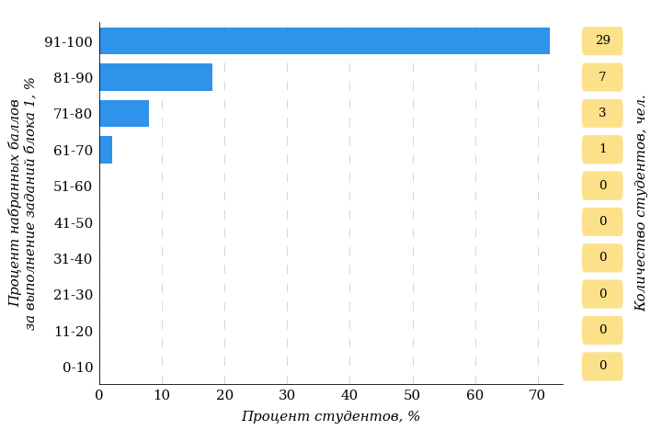  
Рисунок 3.8 – Гистограмма плотности распределения результатов выполнения заданий блока 1 ПИМ по дисциплине «Трудовое право»

На рисунке 3.9 представлена карта коэффициентов решаемости заданий блока 1 ПИМ по дисциплине «Трудовое право».

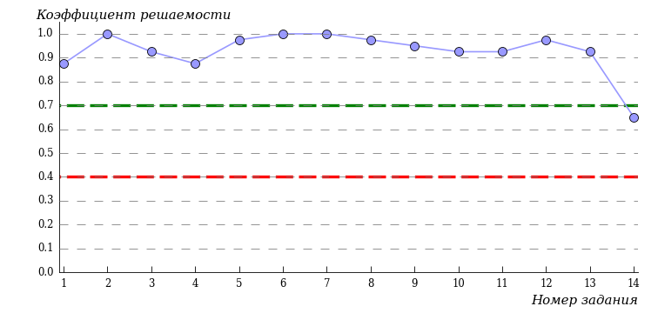  
Рисунок 3.9 – Карта коэффициентов решаемости заданий по темам блока 1  
ПИМ по дисциплине «Трудовое право»

Карта коэффициентов решаемости заданий показывает, что студенты данной выборки

**на достаточном** уровне выполнили следующие задания:

*№14 «Надзор и контроль за соблюдением трудового законодательства»*

**на высоком** уровне выполнили следующие задания:

*№1 «Субъекты трудового права. Трудовой коллектив»*

*№2 «Коллективный договор и его роль»*

*№3 «Правовой статус безработного. Социальная поддержка лиц, ищущих работу»*

*№4 «Понятие, стороны и содержание трудового договора»*

*№5 «Изменение трудового договора»*

*№6 «Понятие и виды режимов и учета рабочего времени»*

*№7 «Отпуска и их виды»*

*№8 «Порядок, сроки и место выплаты заработной платы»*

*№9 «Государственные нормативные требования охраны труда»*

*№10 «Особая охрана труда женщин, молодежи и инвалидов»*

*№11 «Дисциплинарная ответственность»*

*№12 «Трудовые конфликты и порядок их разрешения»*

*№13 «Способы защиты трудовых прав и свобод работников»*

Распределение студентов по результатам выполнения заданий блока 2 ПИМ по дисциплине «Трудовое право» представлено на диаграмме (рисунок 3.10).

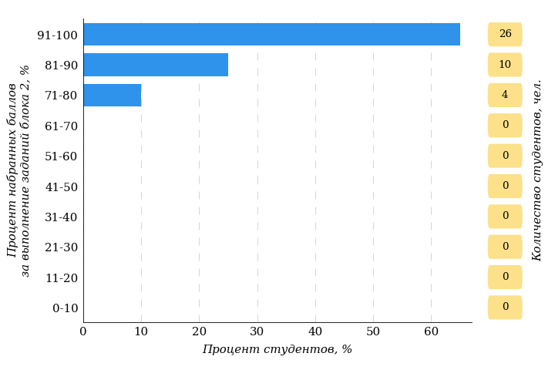  
Рисунок 3.10 – Гистограмма плотности распределения результатов выполнения заданий блока 2 ПИМ по дисциплине «Трудовое право»

На рисунке 3.11 отображены результаты выполнения заданий блока 2 ПИМ по дисциплине «Трудовое право» выборкой студентов.

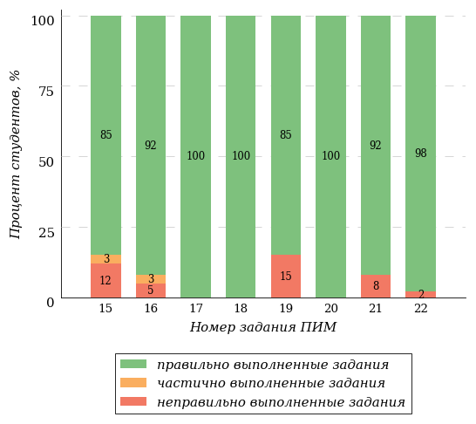  
Рисунок 3.11 – Диаграмма результатов выполнения студентами заданий блока 2  
ПИМ по дисциплине «Трудовое право»

Распределение студентов по результатам выполнения заданий блока 3 ПИМ по дисциплине «Трудовое право» представлено на диаграмме (рисунок 3.12).

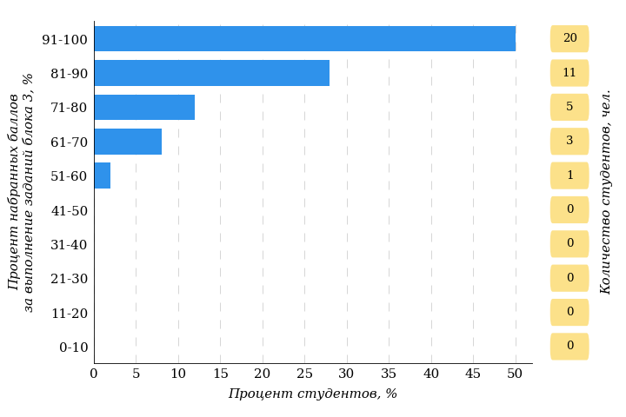  
Рисунок 3.12 – Гистограмма плотности распределения результатов выполнения заданий блока 3 ПИМ по дисциплине «Трудовое право»

На рисунке 3.13 отображены результаты решения заданий блока 3 ПИМ по дисциплине «Трудовое право» выборкой студентов.

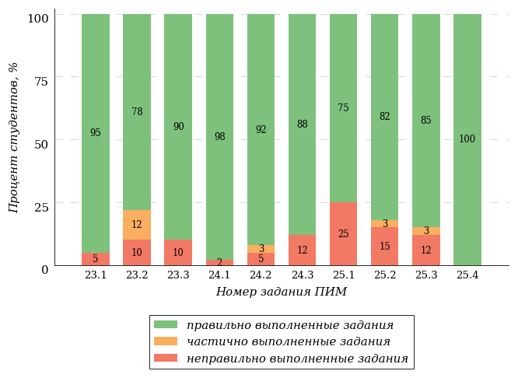  
Рисунок 3.13 – Диаграмма результатов выполнения студентами заданий блока 3  
ПИМ по дисциплине «Трудовое право»

Распределение студентов направления подготовки «Юриспруденция» вуза по уровням обученности на основе результатов ФЭПО-34 показано на диаграмме (рисунок 3.14).

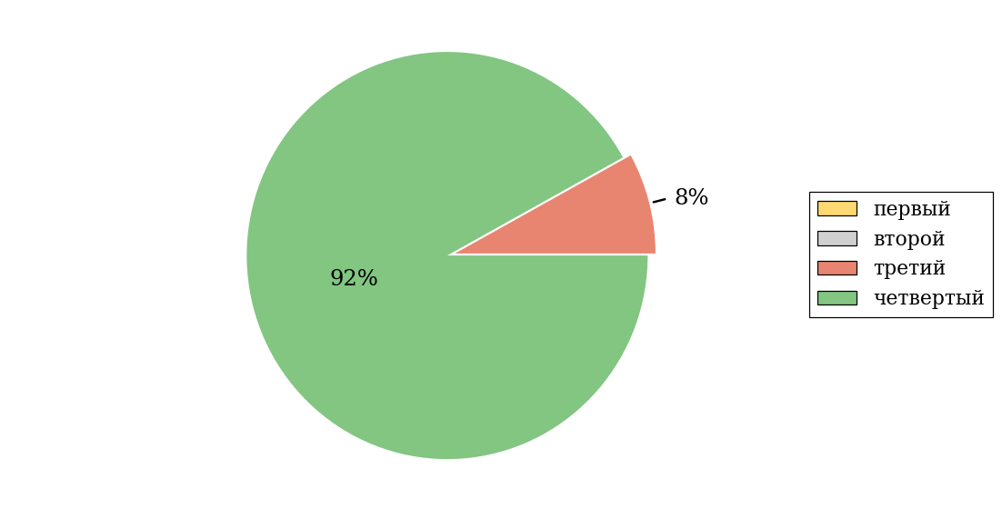  
Рисунок 3.14 – Круговая диаграмма распределения результатов обучения студентов по уровням обученности

В соответствии с моделью оценки результатов обучения процент студентов направления подготовки «Юриспруденция» вуза на уровне обученности не ниже второго (по дисциплине «Трудовое право») составляет 100%.

Группа: ОБ-40.03.01.00-22

В таблице 3.3 представлена структура ПИМ по дисциплине «Трудовое право» для студентов вуза по направлению подготовки «Юриспруденция» (группа ОБ-40.03.01.00-22).

Таблица 3.3 – Структура содержания ПИМ

|  |  |
| --- | --- |
| **Содержание ПИМ** | **Номер задания ПИМ** |
| ***Объем трудоемкости:* 2-5 з.е.** | |
| ***Блок 1. Тематическое наполнение ПИМ*** | |
| Предмет, метод и система трудового права | 1 |
| Основные принципы и источники трудового права | 2 |
| Система правоотношений в сфере труда | 3 |
| Субъекты трудового права. Трудовой коллектив | 4 |
| Понятие, принципы и формы социального партнерства в сфере труда | 5 |
| Коллективные переговоры | 6 |
| Коллективный договор и его роль | 7 |
| Соглашения | 8 |
| Понятие занятости и занятых граждан. Государственная политика в области занятости населения | 9 |
| Правовое регулирование трудоустройства. Подходящая работа | 10 |
| Понятие, стороны и содержание трудового договора | 11 |
| Виды трудового договора | 12 |
| Изменение трудового договора | 13 |
| Прекращение трудового договора | 14 |
| Понятие и виды рабочего времени | 15 |
| Понятие и виды режимов и учета рабочего времени | 16 |
| Понятие и виды времени отдыха | 17 |
| Отпуска и их виды | 18 |
| Порядок, сроки и место выплаты заработной платы | 19 |
| Удержания из заработной платы | 20 |
| Трудовая дисциплина, правила внутреннего трудового распорядка | 21 |
| Дисциплинарная ответственность | 22 |
| Меры поощрения за добросовестный труд | 23 |
| ***Блок 2. Модульное наполнение ПИМ*** | |
| Общие положения трудового права | 24 |
| Социальное партнерство в сфере труда. Коллективный договор | 25 |
| Правовое регулирование трудоустройства и занятости населения | 26 |
| Трудовой договор | 27 |
| Рабочее время и время отдыха. Вознаграждение за труд | 28 |
| Ответственность в российском трудовом праве | 29 |
| Трудовые споры и порядок их разрешения | 30 |
| Защита трудовых прав и свобод | 31 |
| ***Блок 3. Кейс-наполнение ПИМ*** | |
| Кейс 1 | |
| Подзадача 1 | 32.1 |
| Подзадача 2 | 32.2 |
| Подзадача 3 | 32.3 |
| Кейс 2 | |
| Подзадача 1 | 33.1 |
| Подзадача 2 | 33.2 |
| Подзадача 3 | 33.3 |
| Кейс 3 | |
| Подзадача 1 | 34.1 |
| Подзадача 2 | 34.2 |
| Подзадача 3 | 34.3 |
| Подзадача 4 | 34.4 |

Распределение студентов по итогам выполнения заданий блока 1 ПИМ по дисциплине «Трудовое право» представлено на диаграмме (рисунок 3.15).

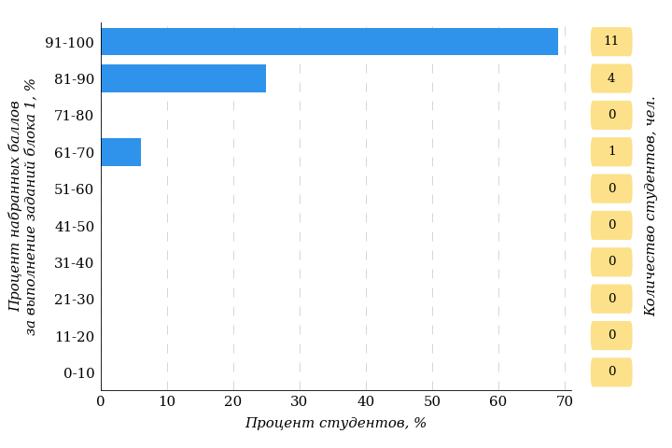  
Рисунок 3.15 – Гистограмма плотности распределения результатов выполнения заданий блока 1 ПИМ по дисциплине «Трудовое право»

На рисунке 3.16 представлена карта коэффициентов решаемости заданий блока 1 ПИМ по дисциплине «Трудовое право».

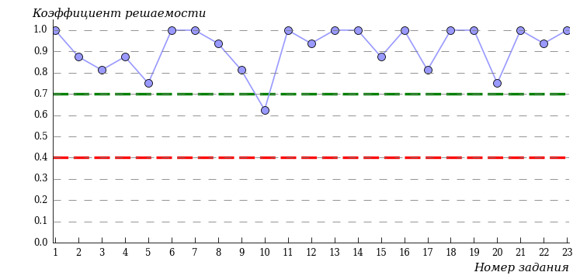  
Рисунок 3.16 – Карта коэффициентов решаемости заданий по темам блока 1  
ПИМ по дисциплине «Трудовое право»

Карта коэффициентов решаемости заданий показывает, что студенты данной выборки

**на достаточном** уровне выполнили следующие задания:

*№10 «Правовое регулирование трудоустройства. Подходящая работа»*

**на высоком** уровне выполнили следующие задания:

*№1 «Предмет, метод и система трудового права»*

*№2 «Основные принципы и источники трудового права»*

*№3 «Система правоотношений в сфере труда»*

*№4 «Субъекты трудового права. Трудовой коллектив»*

*№5 «Понятие, принципы и формы социального партнерства в сфере труда»*

*№6 «Коллективные переговоры»*

*№7 «Коллективный договор и его роль»*

*№8 «Соглашения»*

*№9 «Понятие занятости и занятых граждан. Государственная политика в области занятости населения»*

*№11 «Понятие, стороны и содержание трудового договора»*

*№12 «Виды трудового договора»*

*№13 «Изменение трудового договора»*

*№14 «Прекращение трудового договора»*

*№15 «Понятие и виды рабочего времени»*

*№16 «Понятие и виды режимов и учета рабочего времени»*

*№17 «Понятие и виды времени отдыха»*

*№18 «Отпуска и их виды»*

*№19 «Порядок, сроки и место выплаты заработной платы»*

*№20 «Удержания из заработной платы»*

*№21 «Трудовая дисциплина, правила внутреннего трудового распорядка»*

*№22 «Дисциплинарная ответственность»*

*№23 «Меры поощрения за добросовестный труд»*

Распределение студентов по результатам выполнения заданий блока 2 ПИМ по дисциплине «Трудовое право» представлено на диаграмме (рисунок 3.17).

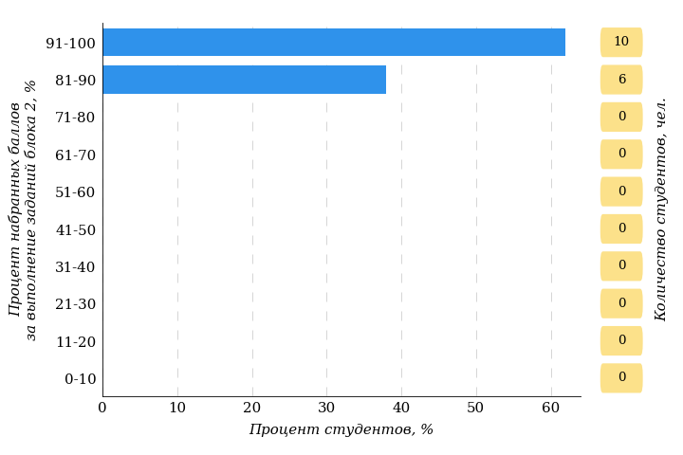  
Рисунок 3.17 – Гистограмма плотности распределения результатов выполнения заданий блока 2 ПИМ по дисциплине «Трудовое право»

На рисунке 3.18 отображены результаты выполнения заданий блока 2 ПИМ по дисциплине «Трудовое право» выборкой студентов.

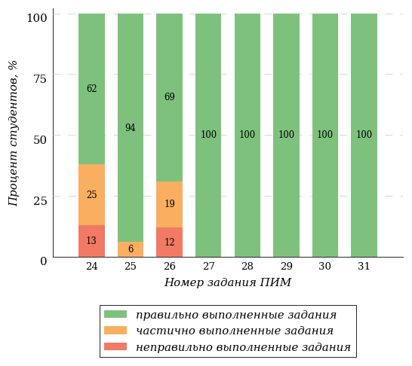  
Рисунок 3.18 – Диаграмма результатов выполнения студентами заданий блока 2  
ПИМ по дисциплине «Трудовое право»

Распределение студентов по результатам выполнения заданий блока 3 ПИМ по дисциплине «Трудовое право» представлено на диаграмме (рисунок 3.19).

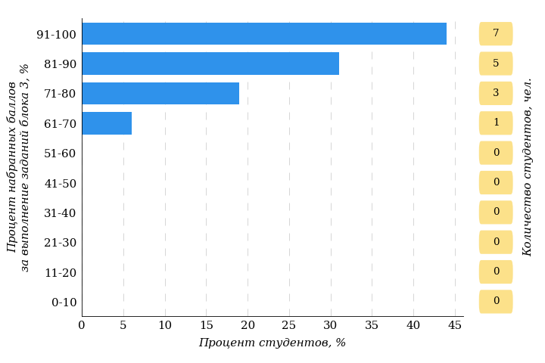  
Рисунок 3.19 – Гистограмма плотности распределения результатов выполнения заданий блока 3 ПИМ по дисциплине «Трудовое право»

На рисунке 3.20 отображены результаты решения заданий блока 3 ПИМ по дисциплине «Трудовое право» выборкой студентов.

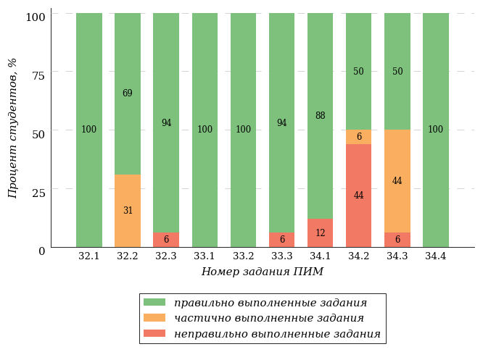  
Рисунок 3.20 – Диаграмма результатов выполнения студентами заданий блока 3  
ПИМ по дисциплине «Трудовое право»

Распределение студентов направления подготовки «Юриспруденция» вуза по уровням обученности на основе результатов ФЭПО-34 показано на диаграмме (рисунок 3.21).

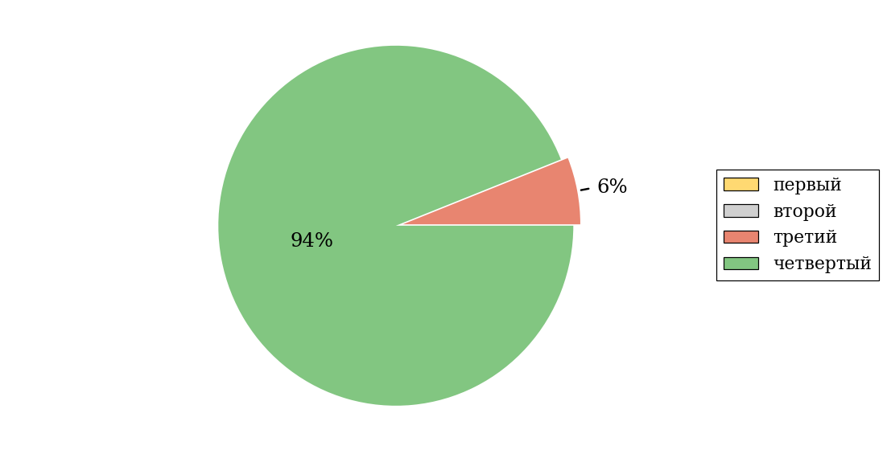  
Рисунок 3.21 – Круговая диаграмма распределения результатов обучения студентов по уровням обученности

В соответствии с моделью оценки результатов обучения процент студентов направления подготовки «Юриспруденция» вуза на уровне обученности не ниже второго (по дисциплине «Трудовое право») составляет 100%.

# Приложение 1. Модель педагогических измерительных материалов

При проведении ФЭПО в рамках компетентностного подхода используется уровневая модель педагогических измерительных материалов (ПИМ), представленная в трех взаимосвязанных блоках (рис.1).

  
Рис. 1. Трехмерная структура уровневой модели ПИМ

**Первый блок (тематическое наполнение)** – задания на уровне «знать», в которых очевиден способ решения, усвоенный студентом при изучении дисциплины. Задания этого блока выявляют в основном знаниевый компонент по дисциплине и оцениваются по бинарной шкале «правильно-неправильно».

**Второй блок (модульное наполнение)** – задания на уровне «знать» и «уметь», в которых нет явного указания на способ выполнения, и студент для их решения самостоятельно выбирает один из изученных способов. Задания данного блока позволяют оценить не только знания по дисциплине, но и умения пользоваться ими при решении стандартных, типовых задач. Результаты выполнения этого блока оцениваются с учетом частично правильно выполненных заданий.

**Третий блок** **(кейс-наполнение)** – задания на уровне «знать», «уметь», «владеть». Он представлен кейс-заданиями, содержание которых предполагает использование комплекса умений и навыков, для того чтобы студент мог самостоятельно сконструировать способ решения, комбинируя известные ему способы и привлекая знания из разных дисциплин. Кейс-задание представляет собой учебное задание, состоящее из описания реальной практической ситуации и совокупности сформулированных к ней вопросов к ней. Выполнение студентом кейс-заданий требует решения поставленной проблемы (ситуации) в целом и проявления умения анализировать конкретную информацию прослеживать причинно-следственные связи, выделять ключевые проблемы и методы их решения. В отличие от первых двух блоков задания третьего блока носят интегральный (summative) характер и позволяют формировать нетрадиционный способ мышления, характерный и необходимый для современного человека.

# Приложение 2. Характеристика уровней обученности по дисциплине «Трудовое право»

**УРОВЕНЬ 1** *(первый)*

*Характеристика*: Достигнутый уровень оценки результатов обучения показывает, что студент усвоил элементарные знания по дисциплине, но не овладел системой базовых понятий, имеет слабое представление о законах и других нормативных правовых актах в области трудовых отношений, не умеет принимать правовые решения, связанные с трудовой деятельностью.

**УРОВЕНЬ 2** *(второй)*

*Характеристика*: Достигнутый уровень оценки результатов обучения показывает, что студент обладает необходимой системой знаний и владеет основными умениями по дисциплине, юридически правильно квалифицирует факты и обстоятельства, связанные с трудовыми отношениями, может принимать правовые решения и совершать иные юридические действия в точном соответствии с трудовым законодательством.

**УРОВЕНЬ 3** *(третий)*

*Характеристика*: Достигнутый студентом уровень оценки результатов обучения показывает, что студент продемонстрировал прочные знания трудового законодательства и практические умения в решении задач, связанных с трудовыми отношениями, умеет вскрывать и устанавливать факты правонарушений в области трудовых правоотношений, определять необходимые меры к восстановлению нарушенных трудовых прав. Студент четко представляет содержание, характер и взаимодействие правовых явлений между сторонами трудовых отношений.

**УРОВЕНЬ 4** *(четвертый)*

*Характеристика*: Достигнутый студентом уровень оценки результатов обучения свидетельствует о том, что студент полностью способен обобщать и оценивать информацию, полученную на основе исследования нестандартной ситуации; умеет анализировать трудовые отношения работников и производные от них отношения, правильно толковать и применять источники трудового права; понимает роль и значение профсоюзов, коллективного договора; юридически правильно квалифицирует факты и обстоятельства по правовому регулированию трудоустройства, рабочего времени и времени отдыха, заработной платы; знает порядок разрешения индивидуальных и коллективных трудовых споров и способен их разрешать; способен определять меры надзора и контроля за соблюдением трудового законодательства.

# Приложение 3. Формы представления обобщенных результатов тестирования студентов

Обращаем Ваше внимание на то, что данное приложение содержит примеры графических форм для анализа результатов тестирования. ***Данные примеры не относятся к результатам тестирования студентов Вашего вуза (ссуза).***

Для оценки качества подготовки студентов результаты тестирования представлены в формах, удобных для принятия организационных и методических решений:

* диаграмма распределения результатов тестирования студентов по уровням обученности («лестница Беспалько»);
* диаграмма ранжирования вузов (ссузов) – участников по показателю «Доля студентов на уровне обученности не ниже второго»;
* диаграмма распределения результатов обучения студентов за пять последовательных этапов ФЭПО;
* гистограмма плотности распределения результатов тестирования студентов;
* круговая диаграмма распределения результатов обучения студентов;
* гистограмма плотности распределения результатов выполнения заданий

блока ПИМ по дисциплине;

* карта коэффициентов решаемости заданий первого блока ПИМ по дисциплине;
* диаграмма результатов выполнения заданий второго и третьего блоков ПИМ по дисциплине.

*Диаграмма распределения результатов тестирования студентов по уровням обученности («лестница Беспалько»)* позволяет оценить распределение результатов для данной группы тестируемых по уровням обученности и провести сравнение с аналогичными результатами участников ФЭПО. После диаграммы (рисунок 1) приводится информация о значении процента студентов, находящихся на уровне обученности не ниже второго как для выборки студентов вуза (ссуза), так и для выборки студентов вузов (ссузов) – участников в рамках текущего этапа ФЭПО).



**13%**

**25%**

**34%**

**28%**

**7%**

**87%**

**93%**

**24%**

**41%**

**28%**

«bad_picture»

|  |  |
| --- | --- |
| вуз | вузы-участники |

Рисунок 1 – Диаграмма распределения результатов тестирования студентов  
по уровням обученности

*Диаграмма ранжирования вузов (ссузов) – участников по показателю «Доля студентов на уровне обученности не ниже второго»* позволяет сравнить результаты обучения студентов образовательной программы (специальности) с результатами студентов аналогичных программ (специальностей) других образовательных организаций – участников ФЭПО и определить на общем фоне место вуза (ссуза) по данному показателю. На диаграмме (рисунок 2) красной линией показан критерий оценки результатов обучения «60% студентов на уровне обученности не ниже второго», темным столбиком отмечен результат по этому показателю для направления подготовки вуза на фоне вузов – участников ФЭПО, реализующих данное направление подготовки.

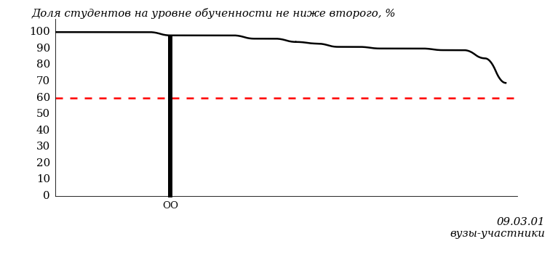

Рисунок 2 – Диаграмма ранжирования вузов-участников  
по показателю «Доля студентов на уровне обученности не ниже второго»

*Диаграмма распределения результатов обучения студентов за пять последовательных этапов ФЭПО* позволяет мониторить результаты обучения студентов по вузу в целом, по направлению подготовки (специальности), по дисциплине и провести сравнение с аналогичными результатами (рисунок 3).

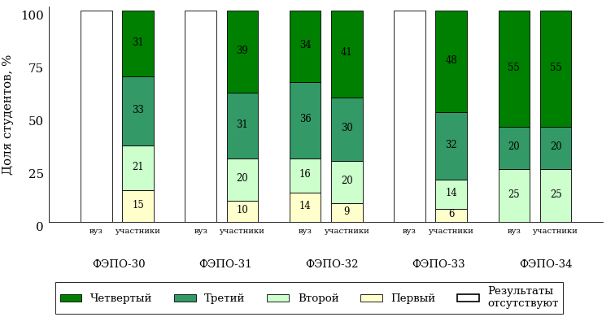

Рисунок 3 – Диаграмма распределения результатов обучения студентов  
за пять последовательных этапов ФЭПО

*Гистограмма плотности распределения результатов тестирования студентов* используется для характеристики плотности распределения данных по проценту набранных баллов за выполнение ПИМ. Каждый столбик на диаграмме (рисунок 4) показывает долю студентов, результаты которых лежат в данном 5-процентном интервале. По гистограмме определяется характер распределения результатов для данной группы тестируемых и могут быть выделены подгруппы студентов с различным качеством подготовки. Согласно предложенной модели оценки качества подготовки студентов гистограмма должна быть смещена в сторону более высоких процентов за выполнение ПИМ. Столбцы разного цвета характеризуют результаты образовательной организации и аналогичные результаты участников ФЭПО, что позволяет провести сравнение по проценту набранных баллов за выполнение ПИМ.

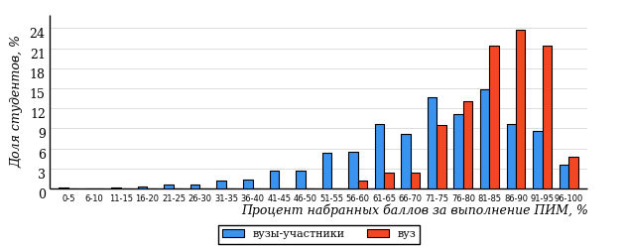

Рисунок 4 – Гистограмма плотности распределения результатов тестирования студентов  
с наложением на общий результат участников

Гистограмму плотности распределения результатов тестирования студентов (рисунок 5) можно использовать для проведения экспресс-оценки результатов тестирования студентов вуза (ссуза), позволяющей сравнить набранные баллы за выполнение ПИМ с соответствующим уровнем обученности. По данному показателю предложена интервальная шкала: [0%; 50%), [50%; 70%), [70%; 90%), [90%; 100%]. Столбцы различного цвета указывают на долю студентов, находящихся соответственно на первом, втором, третьем и четвертом уровнях обученности.

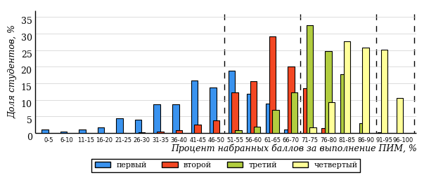

Рисунок 5 – Гистограмма плотности распределения результатов тестирования студентов  
вуза (ссуза) по уровням обученности в соответствии с процентом набранных баллов  
за выполнение ПИМ

*На круговой диаграмме распределения результатов обучения студентов* показана доля студентов на каждом из четырех уровней обученности (рисунок 6).

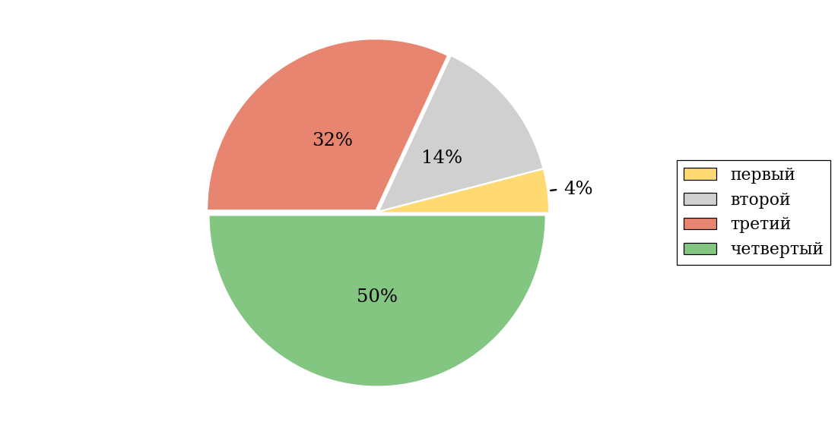

Рисунок 6 – Круговая диаграмма распределения результатов обучения студентов  
по уровням обученности

Данная диаграмма по дисциплине строится для выборки студентов направления подготовки (специальности) образовательной организации. В соответствии с критерием оценки результатов обучения на уровне обученности не ниже второго должно находиться не менее 60% студентов.

*Гистограмма плотности распределения результатов выполнения заданий блока ПИМ по дисциплине*. По итогам выполнения заданий каждого из блоков ПИМ строится гистограмма плотности распределения результатов (рисунок 7).

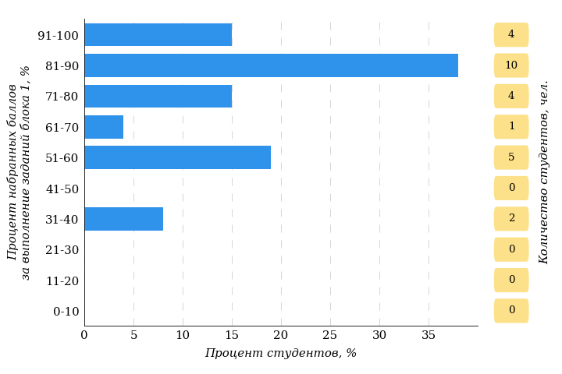

Рисунок 7 – Гистограмма плотности распределения результатов  
выполнения заданий блока ПИМ по дисциплине

Каждый горизонтальный столбик на диаграмме (рисунок 7) характеризует долю студентов (число которых приводится в вертикальном столбце справа), результаты которых лежат в 10-процентном интервале баллов блока. Данная гистограмма строится для анализа результатов выполнения заданий каждого отдельного блока ПИМ.

*Карта коэффициентов решаемости заданий по темам первого блока ПИМ по дисциплине* предназначена для содержательного анализа качества подготовки студентов по контролируемым темам дисциплины. По вертикальной оси отложены значения коэффициентов решаемости заданий, номера которых указаны по горизонтальной оси (рисунок 8).

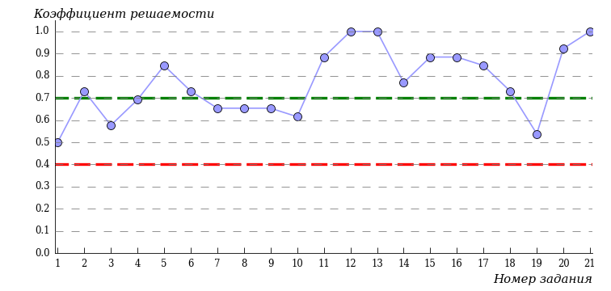

Рисунок 8 – Карта коэффициентов решаемости заданий блока 1  
ПИМ по дисциплине

Значения коэффициентов решаемости для заданий рассчитываются как отношение числа студентов, решивших задание по данной теме, к общему числу участников решавших данное задание. При анализе результатов тестирования по карте коэффициентов решаемости можно придерживаться следующей классификации: легкие задания – коэффициент решаемости от 0,7 до 1,0; задания средней трудности – коэффициент решаемости от 0,4 до 0,7; трудные задания – коэффициент решаемости менее 0,4.

*Диаграмма распределения результатов выполнения заданий второго и третьего блоков ПИМ* *по дисциплине* выборкой студентов представлена на рисунке 9.

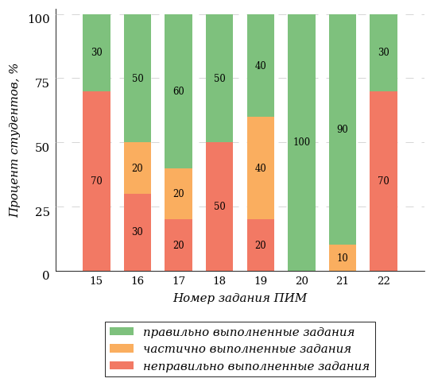

Рисунок 9 – Диаграмма результатов выполнения заданий блока ПИМ по дисциплине

В каждом столбце различным цветом показаны проценты студентов, правильно выполнивших задание, частично выполнивших задание, либо выполнивших задание неправильно.

В приведенных материалах использованы формы представления результатов тестирования студентов, удобные для принятия решений на различных уровнях управления учебным процессом в образовательной организации.

# Приложение 4. Рейтинг-листы

## Направление подготовки 38.03.02 «Менеджмент»

Группы: ОБ-38.03.02.01-21, ОБ-38.03.02.01-22

Дисциплина: «Трудовое право»

Трудоемкость: 2-5 з.е.

| **№ п/п** | **ФИО студента** | **Логин** | **Кол-во заданий, на которые даны ответы** | **Количество набранных баллов** | **Процент набранных баллов за выполнение ПИМ** | **Уровень обученности** |
| --- | --- | --- | --- | --- | --- | --- |
| 1 | Лузина Софья Сергеевна | 34fs148597 | 39 из 39 | Блок 1 – 100% (21 из 21 баллов)  Блок 2 – 100% (16 из 16 баллов)  Блок 3 – 100% (20 из 20 баллов) | 100% | четвертый |
| 2 | Щуклина Виктория Александровна | 34fs148605 | 39 из 39 | Блок 1 – 95% (20 из 21 баллов)  Блок 2 – 100% (16 из 16 баллов)  Блок 3 – 100% (20 из 20 баллов) | 98% | четвертый |
| 3 | Родионова Анна Николаевна | 34fs148616 | 39 из 39 | Блок 1 – 100% (21 из 21 баллов)  Блок 2 – 100% (16 из 16 баллов)  Блок 3 – 85% (17 из 20 баллов) | 94% | четвертый |
| 4 | Зябрева Виктория Алексеевна | 34fs148609 | 39 из 39 | Блок 1 – 100% (21 из 21 баллов)  Блок 2 – 87% (14 из 16 баллов)  Блок 3 – 90% (18 из 20 баллов) | 92% | четвертый |
| 5 | Малых Анна Сергеевна | 34fs148598 | 39 из 39 | Блок 1 – 85% (18 из 21 баллов)  Блок 2 – 100% (16 из 16 баллов)  Блок 3 – 90% (18 из 20 баллов) | 91% | четвертый |
| 6 | Бехтерева Алена Вячеславовна | 34fs148606 | 39 из 39 | Блок 1 – 90% (19 из 21 баллов)  Блок 2 – 93% (15 из 16 баллов)  Блок 3 – 85% (17 из 20 баллов) | 89% | четвертый |
| 7 | Иванова Ксения Дмитриевна | 34fs148610 | 39 из 39 | Блок 1 – 95% (20 из 21 баллов)  Блок 2 – 87% (14 из 16 баллов)  Блок 3 – 85% (17 из 20 баллов) | 89% | четвертый |
| 8 | Парамонова Екатерина Антоновна | 34fs148600 | 39 из 39 | Блок 1 – 80% (17 из 21 баллов)  Блок 2 – 87% (14 из 16 баллов)  Блок 3 – 100% (20 из 20 баллов) | 89% | четвертый |
| 9 | Трефилова Екатерина Сергеевна | 34fs148602 | 39 из 39 | Блок 1 – 90% (19 из 21 баллов)  Блок 2 – 87% (14 из 16 баллов)  Блок 3 – 90% (18 из 20 баллов) | 89% | четвертый |
| 10 | Балагезова Фирюза Рамизовна | 34fs148593 | 39 из 39 | Блок 1 – 100% (21 из 21 баллов)  Блок 2 – 87% (14 из 16 баллов)  Блок 3 – 75% (15 из 20 баллов) | 87% | четвертый |
| 11 | Вечтомова Анастасия Викторовна | 34fs148607 | 39 из 39 | Блок 1 – 95% (20 из 21 баллов)  Блок 2 – 87% (14 из 16 баллов)  Блок 3 – 80% (16 из 20 баллов) | 87% | четвертый |
| 12 | Воронцова Олеся Сергеевна | 34fs148608 | 39 из 39 | Блок 1 – 95% (20 из 21 баллов)  Блок 2 – 87% (14 из 16 баллов)  Блок 3 – 80% (16 из 20 баллов) | 87% | четвертый |
| 13 | Кассихина Варвара Дмитриевна | 34fs148595 | 39 из 39 | Блок 1 – 90% (19 из 21 баллов)  Блок 2 – 87% (14 из 16 баллов)  Блок 3 – 85% (17 из 20 баллов) | 87% | четвертый |
| 14 | Мамоненкова Валерия Дмитриевна | 34fs148599 | 39 из 39 | Блок 1 – 95% (20 из 21 баллов)  Блок 2 – 87% (14 из 16 баллов)  Блок 3 – 75% (15 из 20 баллов) | 85% | четвертый |
| 15 | Рыбакова Наталья Георгиевна | 34fs148617 | 39 из 39 | Блок 1 – 95% (20 из 21 баллов)  Блок 2 – 75% (12 из 16 баллов)  Блок 3 – 85% (17 из 20 баллов) | 85% | четвертый |
| 16 | Казанцев Алексей Михайлович | 34fs148611 | 39 из 39 | Блок 1 – 85% (18 из 21 баллов)  Блок 2 – 81% (13 из 16 баллов)  Блок 3 – 85% (17 из 20 баллов) | 84% | четвертый |
| 17 | Пушкарева Анастасия Олеговна | 34fs148614 | 39 из 39 | Блок 1 – 95% (20 из 21 баллов)  Блок 2 – 100% (16 из 16 баллов)  Блок 3 – 60% (12 из 20 баллов) | 84% | третий |
| 18 | Самсонов Дмитрий Олегович | 34fs148618 | 39 из 39 | Блок 1 – 90% (19 из 21 баллов)  Блок 2 – 87% (14 из 16 баллов)  Блок 3 – 75% (15 из 20 баллов) | 84% | четвертый |
| 19 | Худякова Анастасия Олеговна | 34fs148603 | 39 из 39 | Блок 1 – 100% (21 из 21 баллов)  Блок 2 – 81% (13 из 16 баллов)  Блок 3 – 70% (14 из 20 баллов) | 84% | четвертый |
| 20 | Слабожанина Анастасия Дмитриевна | 34fs148620 | 39 из 39 | Блок 1 – 71% (15 из 21 баллов)  Блок 2 – 81% (13 из 16 баллов)  Блок 3 – 95% (19 из 20 баллов) | 82% | четвертый |
| 21 | Щелканова Виктория Владимировна | 34fs148604 | 39 из 39 | Блок 1 – 95% (20 из 21 баллов)  Блок 2 – 81% (13 из 16 баллов)  Блок 3 – 70% (14 из 20 баллов) | 82% | четвертый |
| 22 | Юркунс Ян Сергеевич | 34fs148622 | 39 из 39 | Блок 1 – 85% (18 из 21 баллов)  Блок 2 – 81% (13 из 16 баллов)  Блок 3 – 75% (15 из 20 баллов) | 80% | четвертый |
| 23 | Радыгин Максим Олегович | 34fs148615 | 39 из 39 | Блок 1 – 85% (18 из 21 баллов)  Блок 2 – 87% (14 из 16 баллов)  Блок 3 – 65% (13 из 20 баллов) | 78% | третий |
| 24 | Терехов Олег Владимирович | 34fs148601 | 39 из 39 | Блок 1 – 80% (17 из 21 баллов)  Блок 2 – 93% (15 из 16 баллов)  Блок 3 – 65% (13 из 20 баллов) | 78% | третий |
| 25 | Шагиев Айнур Ильнурович | 34fs148621 | 39 из 39 | Блок 1 – 95% (20 из 21 баллов)  Блок 2 – 75% (12 из 16 баллов)  Блок 3 – 65% (13 из 20 баллов) | 78% | третий |
| 26 | Серапионов Савелий Сергеевич | 34fs148619 | 39 из 39 | Блок 1 – 76% (16 из 21 баллов)  Блок 2 – 81% (13 из 16 баллов)  Блок 3 – 75% (15 из 20 баллов) | 77% | четвертый |
| 27 | Агеенко Юлия Андреевна | 34fs148592 | 39 из 39 | Блок 1 – 71% (15 из 21 баллов)  Блок 2 – 75% (12 из 16 баллов)  Блок 3 – 75% (15 из 20 баллов) | 73% | четвертый |
| 28 | Михайлов Игорь Николаевич | 34fs148612 | 39 из 39 | Блок 1 – 71% (15 из 21 баллов)  Блок 2 – 81% (13 из 16 баллов)  Блок 3 – 70% (14 из 20 баллов) | 73% | четвертый |

## Направление подготовки 40.03.01 «Юриспруденция»

Группы: ОБ-40.03.01.00-21, ОБ-40.03.01.00-23

Дисциплина: «Трудовое право»

Трудоемкость: 2-5 з.е.

| **№ п/п** | **ФИО студента** | **Логин** | **Кол-во заданий, на которые даны ответы** | **Количество набранных баллов** | **Процент набранных баллов за выполнение ПИМ** | **Уровень обученности** |
| --- | --- | --- | --- | --- | --- | --- |
| 1 | Балакин Марат Фанилевич | 34fs275032 | 32 из 32 | Блок 1 – 100% (14 из 14 баллов)  Блок 2 – 100% (16 из 16 баллов)  Блок 3 – 100% (20 из 20 баллов) | 100% | четвертый |
| 2 | Веретенников Никита Александрович | 34fs275034 | 32 из 32 | Блок 1 – 100% (14 из 14 баллов)  Блок 2 – 100% (16 из 16 баллов)  Блок 3 – 100% (20 из 20 баллов) | 100% | четвертый |
| 3 | Давыденко Яна Андреевна | 34fs275036 | 32 из 32 | Блок 1 – 100% (14 из 14 баллов)  Блок 2 – 100% (16 из 16 баллов)  Блок 3 – 100% (20 из 20 баллов) | 100% | четвертый |
| 4 | Логинов Данил Евгеньевич | 34fs275040 | 32 из 32 | Блок 1 – 100% (14 из 14 баллов)  Блок 2 – 100% (16 из 16 баллов)  Блок 3 – 100% (20 из 20 баллов) | 100% | четвертый |
| 5 | Романова Виктория Андреевна | 34fs275066 | 32 из 32 | Блок 1 – 100% (14 из 14 баллов)  Блок 2 – 100% (16 из 16 баллов)  Блок 3 – 100% (20 из 20 баллов) | 100% | четвертый |
| 6 | Рязанов Артём Эдуардович | 34fs275042 | 32 из 32 | Блок 1 – 100% (14 из 14 баллов)  Блок 2 – 100% (16 из 16 баллов)  Блок 3 – 100% (20 из 20 баллов) | 100% | четвертый |
| 7 | Чухванцев Дмитрий Владимирович | 34fs275046 | 32 из 32 | Блок 1 – 100% (14 из 14 баллов)  Блок 2 – 100% (16 из 16 баллов)  Блок 3 – 100% (20 из 20 баллов) | 100% | четвертый |
| 8 | Широбоков Егор Николаевич | 34fs275048 | 32 из 32 | Блок 1 – 100% (14 из 14 баллов)  Блок 2 – 100% (16 из 16 баллов)  Блок 3 – 100% (20 из 20 баллов) | 100% | четвертый |
| 9 | Шустова Юлия Линаровна | 34fs275049 | 32 из 32 | Блок 1 – 100% (14 из 14 баллов)  Блок 2 – 100% (16 из 16 баллов)  Блок 3 – 100% (20 из 20 баллов) | 100% | четвертый |
| 10 | Корнеева Мария Алексеевна | 34fs275060 | 32 из 32 | Блок 1 – 100% (14 из 14 баллов)  Блок 2 – 100% (16 из 16 баллов)  Блок 3 – 95% (19 из 20 баллов) | 98% | четвертый |
| 11 | Сабиров Разиф Ильшатович | 34fs275043 | 32 из 32 | Блок 1 – 92% (13 из 14 баллов)  Блок 2 – 100% (16 из 16 баллов)  Блок 3 – 100% (20 из 20 баллов) | 98% | четвертый |
| 12 | Фахертдинова Эльмира Денисовна | 34fs275045 | 32 из 32 | Блок 1 – 92% (13 из 14 баллов)  Блок 2 – 100% (16 из 16 баллов)  Блок 3 – 100% (20 из 20 баллов) | 98% | четвертый |
| 13 | Байкузина Алина Аскаровна | 34fs275054 | 32 из 32 | Блок 1 – 92% (13 из 14 баллов)  Блок 2 – 100% (16 из 16 баллов)  Блок 3 – 95% (19 из 20 баллов) | 96% | четвертый |
| 14 | Даньшина Ксения Ивановна | 34fs275037 | 32 из 32 | Блок 1 – 100% (14 из 14 баллов)  Блок 2 – 100% (16 из 16 баллов)  Блок 3 – 90% (18 из 20 баллов) | 96% | четвертый |
| 15 | Пономарева Анастасия Павловна | 34fs275065 | 32 из 32 | Блок 1 – 92% (13 из 14 баллов)  Блок 2 – 100% (16 из 16 баллов)  Блок 3 – 95% (19 из 20 баллов) | 96% | четвертый |
| 16 | Файзуллина Аделя Ильдусовна | 34fs275044 | 32 из 32 | Блок 1 – 85% (12 из 14 баллов)  Блок 2 – 100% (16 из 16 баллов)  Блок 3 – 100% (20 из 20 баллов) | 96% | четвертый |
| 17 | Амелина Алиса Сергеевна | 34fs275030 | 32 из 32 | Блок 1 – 100% (14 из 14 баллов)  Блок 2 – 100% (16 из 16 баллов)  Блок 3 – 85% (17 из 20 баллов) | 94% | четвертый |
| 18 | Арасланова Анастасия Валерьевна | 34fs275051 | 32 из 32 | Блок 1 – 78% (11 из 14 баллов)  Блок 2 – 100% (16 из 16 баллов)  Блок 3 – 100% (20 из 20 баллов) | 94% | четвертый |
| 19 | Бабинцева Вероника Алексеевна | 34fs275052 | 32 из 32 | Блок 1 – 92% (13 из 14 баллов)  Блок 2 – 87% (14 из 16 баллов)  Блок 3 – 100% (20 из 20 баллов) | 94% | четвертый |
| 20 | Ломаева Алина Сергеевна | 34fs275063 | 32 из 32 | Блок 1 – 92% (13 из 14 баллов)  Блок 2 – 100% (16 из 16 баллов)  Блок 3 – 90% (18 из 20 баллов) | 94% | четвертый |
| 21 | Ахметьянов Кирилл Юрьевич | 34fs275031 | 32 из 32 | Блок 1 – 100% (14 из 14 баллов)  Блок 2 – 100% (16 из 16 баллов)  Блок 3 – 80% (16 из 20 баллов) | 92% | четвертый |
| 22 | Гильмутдинова Айгуль Айратовна | 34fs275056 | 32 из 32 | Блок 1 – 92% (13 из 14 баллов)  Блок 2 – 87% (14 из 16 баллов)  Блок 3 – 95% (19 из 20 баллов) | 92% | четвертый |
| 23 | Коновалов Олег Сергеевич | 34fs275038 | 32 из 32 | Блок 1 – 85% (12 из 14 баллов)  Блок 2 – 100% (16 из 16 баллов)  Блок 3 – 90% (18 из 20 баллов) | 92% | четвертый |
| 24 | Кузнецова Наталья Николаевна | 34fs275061 | 32 из 32 | Блок 1 – 85% (12 из 14 баллов)  Блок 2 – 87% (14 из 16 баллов)  Блок 3 – 100% (20 из 20 баллов) | 92% | четвертый |
| 25 | Надёжин Игорь Владимирович | 34fs275064 | 32 из 32 | Блок 1 – 85% (12 из 14 баллов)  Блок 2 – 87% (14 из 16 баллов)  Блок 3 – 100% (20 из 20 баллов) | 92% | четвертый |
| 26 | Бектышева Оксана Алексеевна | 34fs275033 | 32 из 32 | Блок 1 – 92% (13 из 14 баллов)  Блок 2 – 100% (16 из 16 баллов)  Блок 3 – 80% (16 из 20 баллов) | 90% | четвертый |
| 27 | Волкова Алла Дмитриевна | 34fs275055 | 32 из 32 | Блок 1 – 100% (14 из 14 баллов)  Блок 2 – 87% (14 из 16 баллов)  Блок 3 – 85% (17 из 20 баллов) | 90% | четвертый |
| 28 | Рожков Сергей Сергеевич | 34fs275041 | 32 из 32 | Блок 1 – 92% (13 из 14 баллов)  Блок 2 – 87% (14 из 16 баллов)  Блок 3 – 90% (18 из 20 баллов) | 90% | четвертый |
| 29 | Шакин Дмитрий Андреевич | 34fs275047 | 32 из 32 | Блок 1 – 85% (12 из 14 баллов)  Блок 2 – 100% (16 из 16 баллов)  Блок 3 – 80% (16 из 20 баллов) | 88% | четвертый |
| 30 | Шакирова Ландыш Арзамасовна | 34fs275070 | 32 из 32 | Блок 1 – 92% (13 из 14 баллов)  Блок 2 – 100% (16 из 16 баллов)  Блок 3 – 75% (15 из 20 баллов) | 88% | четвертый |
| 31 | Абашева Алина Робертовна | 34fs275029 | 32 из 32 | Блок 1 – 100% (14 из 14 баллов)  Блок 2 – 75% (12 из 16 баллов)  Блок 3 – 85% (17 из 20 баллов) | 86% | четвертый |
| 32 | Гатиятуллина Майя Ришатовна | 34fs275035 | 32 из 32 | Блок 1 – 100% (14 из 14 баллов)  Блок 2 – 75% (12 из 16 баллов)  Блок 3 – 85% (17 из 20 баллов) | 86% | четвертый |
| 33 | Кулишов Данил Дмитриевич | 34fs275039 | 32 из 32 | Блок 1 – 100% (14 из 14 баллов)  Блок 2 – 87% (14 из 16 баллов)  Блок 3 – 75% (15 из 20 баллов) | 86% | четвертый |
| 34 | Стрелкова Мария Алексеевна | 34fs275068 | 32 из 32 | Блок 1 – 100% (14 из 14 баллов)  Блок 2 – 75% (12 из 16 баллов)  Блок 3 – 85% (17 из 20 баллов) | 86% | четвертый |
| 35 | Ценев Ефим Александрович | 34fs275069 | 32 из 32 | Блок 1 – 85% (12 из 14 баллов)  Блок 2 – 87% (14 из 16 баллов)  Блок 3 – 85% (17 из 20 баллов) | 86% | четвертый |
| 36 | Корепанов Никита Андреевич | 34fs275059 | 32 из 32 | Блок 1 – 85% (12 из 14 баллов)  Блок 2 – 100% (16 из 16 баллов)  Блок 3 – 70% (14 из 20 баллов) | 84% | четвертый |
| 37 | Ковальчук Святослав Вячеславович | 34fs275058 | 32 из 32 | Блок 1 – 71% (10 из 14 баллов)  Блок 2 – 100% (16 из 16 баллов)  Блок 3 – 70% (14 из 20 баллов) | 80% | четвертый |
| 38 | Бажутин Всеволод Павлович | 34fs275053 | 32 из 32 | Блок 1 – 64% (9 из 14 баллов)  Блок 2 – 75% (12 из 16 баллов)  Блок 3 – 90% (18 из 20 баллов) | 78% | третий |
| 39 | Лепихин Алексей Владимирович | 34fs275062 | 32 из 32 | Блок 1 – 92% (13 из 14 баллов)  Блок 2 – 87% (14 из 16 баллов)  Блок 3 – 55% (11 из 20 баллов) | 76% | третий |
| 40 | Алиев Джабраил Вугар оглы | 34fs275050 | 32 из 32 | Блок 1 – 71% (10 из 14 баллов)  Блок 2 – 87% (14 из 16 баллов)  Блок 3 – 65% (13 из 20 баллов) | 74% | третий |

Группа: ОБ-40.03.01.00-22

Дисциплина: «Трудовое право»

Трудоемкость: 2-5 з.е.

| **№ п/п** | **ФИО студента** | **Логин** | **Кол-во заданий, на которые даны ответы** | **Количество набранных баллов** | **Процент набранных баллов за выполнение ПИМ** | **Уровень обученности** |
| --- | --- | --- | --- | --- | --- | --- |
| 1 | Гиззатуллин Данияр Марселевич | 34fs286564 | 41 из 41 | Блок 1 – 95% (22 из 23 баллов)  Блок 2 – 100% (16 из 16 баллов)  Блок 3 – 100% (20 из 20 баллов) | 98% | четвертый |
| 2 | Мокрушина Виктория Алексеевна | 34fs286576 | 41 из 41 | Блок 1 – 100% (23 из 23 баллов)  Блок 2 – 100% (16 из 16 баллов)  Блок 3 – 95% (19 из 20 баллов) | 98% | четвертый |
| 3 | Мельников Александр Владимирович | 34fs286575 | 41 из 41 | Блок 1 – 95% (22 из 23 баллов)  Блок 2 – 93% (15 из 16 баллов)  Блок 3 – 95% (19 из 20 баллов) | 94% | четвертый |
| 4 | Бекмачев Алексей Валерьевич | 34fs286561 | 41 из 41 | Блок 1 – 95% (22 из 23 баллов)  Блок 2 – 100% (16 из 16 баллов)  Блок 3 – 85% (17 из 20 баллов) | 93% | четвертый |
| 5 | Ившина Елизавета Алексеевна | 34fs286569 | 41 из 41 | Блок 1 – 86% (20 из 23 баллов)  Блок 2 – 100% (16 из 16 баллов)  Блок 3 – 95% (19 из 20 баллов) | 93% | четвертый |
| 6 | Матвеев Артём Викторович | 34fs286574 | 41 из 41 | Блок 1 – 91% (21 из 23 баллов)  Блок 2 – 87% (14 из 16 баллов)  Блок 3 – 100% (20 из 20 баллов) | 93% | четвертый |
| 7 | Рябова Алиса Андреевна | 34fs286577 | 41 из 41 | Блок 1 – 95% (22 из 23 баллов)  Блок 2 – 100% (16 из 16 баллов)  Блок 3 – 85% (17 из 20 баллов) | 93% | четвертый |
| 8 | Гирбасов Андрей Юрьевич | 34fs286565 | 41 из 41 | Блок 1 – 91% (21 из 23 баллов)  Блок 2 – 81% (13 из 16 баллов)  Блок 3 – 100% (20 из 20 баллов) | 91% | четвертый |
| 9 | Иванов Ростислав Дмитриевич | 34fs286568 | 41 из 41 | Блок 1 – 95% (22 из 23 баллов)  Блок 2 – 87% (14 из 16 баллов)  Блок 3 – 90% (18 из 20 баллов) | 91% | четвертый |
| 10 | Белослудцева Анастасия Сергеевна | 34fs286562 | 41 из 41 | Блок 1 – 95% (22 из 23 баллов)  Блок 2 – 93% (15 из 16 баллов)  Блок 3 – 80% (16 из 20 баллов) | 89% | четвертый |
| 11 | Денисова Дарья Юрьевна | 34fs286566 | 41 из 41 | Блок 1 – 95% (22 из 23 баллов)  Блок 2 – 100% (16 из 16 баллов)  Блок 3 – 75% (15 из 20 баллов) | 89% | четвертый |
| 12 | Кузнецов Александр Викторович | 34fs286571 | 41 из 41 | Блок 1 – 86% (20 из 23 баллов)  Блок 2 – 100% (16 из 16 баллов)  Блок 3 – 85% (17 из 20 баллов) | 89% | четвертый |
| 13 | Беляев Дмитрий Викторович | 34fs286563 | 41 из 41 | Блок 1 – 95% (22 из 23 баллов)  Блок 2 – 87% (14 из 16 баллов)  Блок 3 – 80% (16 из 20 баллов) | 88% | четвертый |
| 14 | Ямурзина Яна Станиславовна | 34fs286578 | 41 из 41 | Блок 1 – 86% (20 из 23 баллов)  Блок 2 – 87% (14 из 16 баллов)  Блок 3 – 85% (17 из 20 баллов) | 86% | четвертый |
| 15 | Манафова Саадат Джейхун кызы | 34fs286573 | 41 из 41 | Блок 1 – 69% (16 из 23 баллов)  Блок 2 – 87% (14 из 16 баллов)  Блок 3 – 95% (19 из 20 баллов) | 83% | третий |
| 16 | Кабанова Валерия Алексеевна | 34fs286570 | 41 из 41 | Блок 1 – 82% (19 из 23 баллов)  Блок 2 – 93% (15 из 16 баллов)  Блок 3 – 70% (14 из 20 баллов) | 81% | четвертый |

Результаты тестирования студентов обработаны  
в Научно-исследовательском институте   
мониторинга качества образования.

По представленным аналитическим материалам   
ждем Ваших предложений и замечаний   
по адресу:

424002, Республика Марий Эл, г. Йошкар-Ола, ул. Я. Эшпая, д. 155.

Телефоны: +7 (8362) 64-16-88; +7 (8362) 42-24-68.

E-mail: nii.mko@gmail.com.

Web-ресурс:

www.i-exam.ru.